資工碩一

108062566

陳法佑

我設計了兩個mapper、reducer，第一個mapper如附圖。假設是M、N都是 (500 \* 500) 的矩陣、輸出為C矩陣，那麼當M矩陣 (2, 0) 的元素經過這個mapper，它的 key 會存成 (2 , 0 , 0) ~ (2, 499, 0)，如果是 N 矩陣 (2, 0) 的元素，則會存成 (0, 0, 2) ~ (499, 0, 2)。Key 的前兩維表示目前這個 value 貢獻在C矩陣的位置，第三維表示目前 value 應該要對應到另一個矩陣的哪個位置，因為會有 1000 個 value （M、N 矩陣各500個）貢獻到 C矩陣的相同位置，所以才需要加上這個維度。

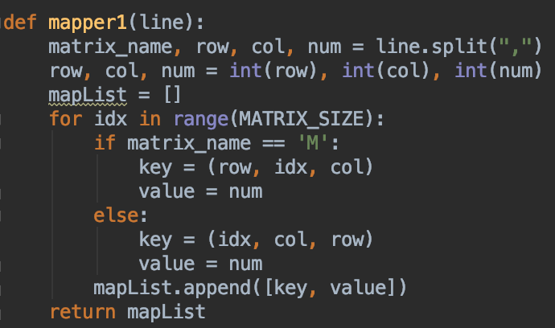

接著 reducer1 很簡單，就是把同個 key 的 value相乘，結果會使每個C矩陣位置會存有500個值，原本 1000 個值變為 500是因為reducer1將兩個值相乘的緣故。

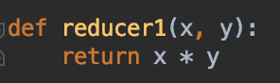

接著就是要把對應到C矩陣同個位置的500個值加起來，所以先透過 mapper2把reducer1後每個key（包含row, col, idx）的row, col 抓出來，並存入新的 key，value 則不變。

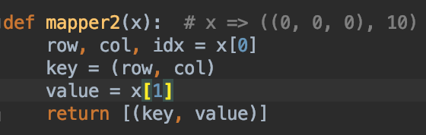  
最後再把同個 key 的值加起來就是C矩陣各個位置矩陣相乘的結果。

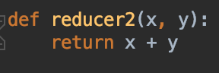

結果（另外包含 500output.txt）

